
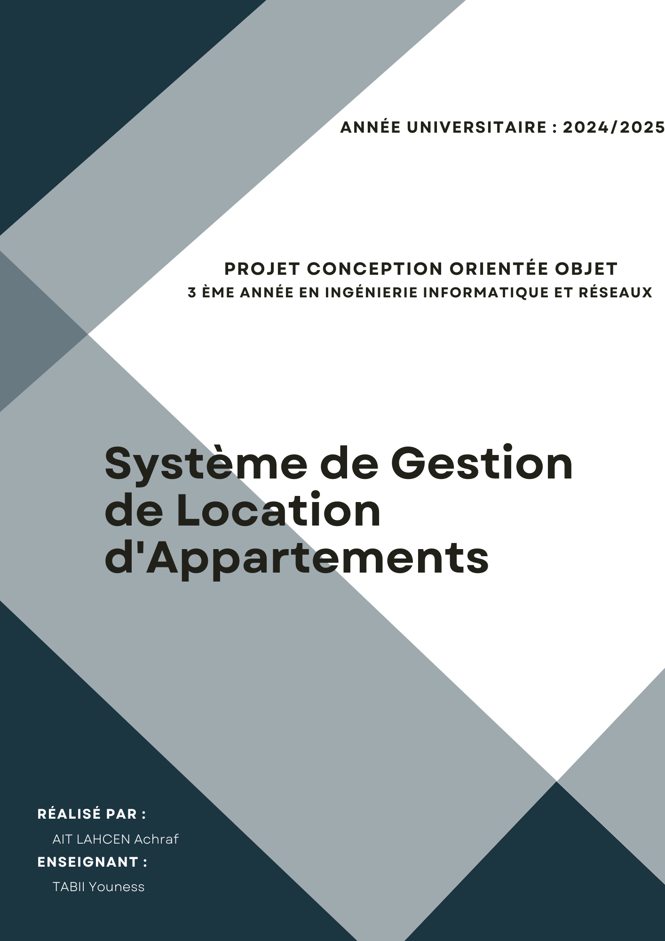

Dédicaces

A tous ceux qui nous ont éclairé le chemin de la connaissance.

A nos chers parents qui nous ont déployé tous les moyens moraux et matériels pour faire de nous ce que nous sommes devenu.

A nos chers enseignants pour leurs remarques qui nous ont permis de mener cette mémoire à bon terme.

A vous cher lecteur.

Remerciements

Avant d’entamer ce rapport, je profite de l’occasion pour exprimer mes profonds remerciements à toutes les personnes qui ont contribués de près ou de loin à la réalisation et l’élaboration de ce modeste rapport.

Je tiens à remercier infiniment l’ensemble du personnel de l’Ecole Marocaine des Sciences de l’Ingénieure et spécialement Mr TABII Youness notre enseignant de Conception Orientée Objet, Mr BOURAHI Tarik, Mr ERRAJI Naoufal Responsable de la filière et Mme BADRITIJANE Fatimazohra chef de département pour le soutien qu’ils m’ont apporté. Nos surveillants Mr ATTAR Jalal, Mr BENHMAMA Hicham, Mr BOUTRABA Ayoub et Mr JOBAIR Morad.

Jamais je saurais présenter ce travail sans adresser mes profonds et sincères remerciements à tous nos chers enseignants.

Table des matières
Introduction générale 1
Chapitre 1 : Analyse des Besoins et Spécifications 2
1. Introduction 3
2.Analyse Détaillée du Cahier des Charges 3
3. Fonctionnalités Attendues 3
3. 1. Gestion des annonces 3
3. 2. Gestion des réservations 3
3. 3. Gestion des utilisateurs 4
3. 4. Gestion des paiements et facturations 4
3. 5. Suivi des états des appartements 4
3. 6. Automatisation de la tarification 4
3. 7. Communication 4
3. 8. Attribution de tâches aux prestataires 4
3. 9. Rapports et statistiques 4
4. Spécification des besoins non fonctionnels 5
5. Présentation des cas d’utilisation 5
5. 1. Présentation des acteurs 5
5. 2. Description des cas d’utilisation 6
5. 3. Diagramme des cas d’utilisation global 8
Chapitre 2 : Conception de l'Application 10
1. Introduction 11
2. Modélisation dynamique 11
2. 1. Diagramme de séquences 11
2. 2. Diagramme d’état-transition 12
2. 3. Diagrammes d’activité 14
3. Modélisation statique 16
3. 1. Diagramme de classes 16
3. 2. Modèle relationnel 18
3. 3. Dictionnaire de données 19
3. 4. Description des Principaux Modules et Composants 22
4. Architecture logiciel 23
5. Conclusion 24
Conclusion générale 25

Liste des figures
Figure 1 : Diagramme de cas d’utilisation 9
Figure 2 : Diagramme de séquences 12
Figure 3 : Diagramme d’état-transition 13
Figure 4 : Diagramme d’activité 15
Figure 5 : Diagramme de classes 17

Liste des tableaux
Tableau 1 : Dictionnaire de données 19

Introduction générale
Dans le contexte actuel de la gestion locative, les propriétaires, locataires et gestionnaires sont confrontés à des défis croissants en matière d'efficacité, de transparence et de communication. La gestion manuelle des annonces, des réservations, des paiements et des états des appartements peut entraîner des erreurs coûteuses, des pertes de temps et une insatisfaction des clients. Face à ces enjeux, le projet vise à développer une plateforme web innovante, baptisée "GestionLoc," permettant de simplifier et d'automatiser les processus clés de la gestion locative.

La problématique centrale à laquelle ce projet tente de répondre est la suivante : Comment concevoir et implémenter une plateforme web qui optimise la gestion locative, en tenant compte des besoins spécifiques des propriétaires, des locataires et des gestionnaires, tout en assurant une expérience utilisateur intuitive et sécurisée ?

Ce rapport de projet détaillera les différentes étapes de la conception et du développement de la plateforme "GestionLoc." Dans un premier temps, nous présenterons une analyse approfondie des besoins et des spécifications fonctionnelles, en nous basant sur le cahier des charges. Ensuite, nous décrirons l'architecture de l'application, en mettant en évidence les choix technologiques et les principaux modules implémentés. La troisième partie sera consacrée à la présentation des fonctionnalités de la plateforme, en illustrant leur fonctionnement à travers des exemples concrets. Nous aborderons également les aspects liés aux tests et à la validation, en détaillant la stratégie de tests mise en œuvre et les résultats obtenus. Enfin, nous conclurons en dressant un bilan du projet, en identifiant les points forts et les points faibles, et en proposant des perspectives d'amélioration future.



- Introduction
L'analyse des besoins est une étape fondamentale dans le développement de tout système d'information. Elle permet de cerner les exigences des utilisateurs et de définir les fonctionnalités et les caractéristiques techniques de la solution à mettre en œuvre. Cette phase garantit que le produit final répondra aux attentes des parties prenantes et atteindra les objectifs fixés.
- Analyse Détaillée du Cahier des Charges
Le cahier des charges du projet de plateforme web pour la gestion de location d'appartements définit clairement les objectifs, les fonctionnalités et les exigences techniques du système. Il met en avant la nécessité d'automatiser les processus clés, de faciliter la communication entre les acteurs et d'offrir une expérience utilisateur fluide et sécurisée. L'analyse détaillée du document révèle que le système doit permettre la gestion des annonces (création, modification, suppression, gestion des disponibilités), des réservations (réservation en ligne, vérification des disponibilités, annulations), des utilisateurs (gestion des rôles, authentification sécurisée), des paiements (paiements en ligne, génération de quittances), des états des appartements (mise à jour automatique ou manuelle), de la tarification (tarification dynamique selon la saison et les promotions), de la communication (messagerie interne, notifications) et des tâches des prestataires (planification, suivi). De plus, le système doit générer des rapports et des statistiques pertinents pour les gestionnaires. L'architecture technique préconisée repose sur des technologies modernes telles que Spring Boot, Angular et MariaDB, assurant ainsi une plateforme évolutive et performante. Les exigences de sécurité, de performance, de fiabilité, d'usabilité et d'interopérabilité sont également clairement définies, garantissant ainsi un système de qualité répondant aux besoins des utilisateurs.
- Fonctionnalités Attendues
  - Gestion des annonces
- Création, modification et suppression d'annonces par les propriétaires.
- Ajout de descriptions, photos, caractéristiques, localisation et prix.
- Gestion des disponibilités et des états (libre, occupé, en maintenance).
  - Gestion des réservations
- Réservation en ligne par les locataires.
- Vérification automatique des disponibilités.
- Annulations, modifications et gestion des conflits.
  - Gestion des utilisateurs
- Création, modification et suppression de comptes.
- Rôles : locataire, propriétaire, administrateur.
- Authentification sécurisée.
  - Gestion des paiements et facturations
- Paiements en ligne et génération automatique de quittances.
- Suivi des transactions et statut (réussi, échoué).
- Gestion des dépôts de garantie et des remboursements.
  - Suivi des états des appartements
- Mise à jour automatique ou manuelle (libre, occupé, maintenance).
- Historique des états pour chaque annonce.
  - Automatisation de la tarification
- Tarification dynamique selon la saison, les promotions et les événements.
- Mise à jour automatique via API ou règles définies.
- Gestion des remises et des suppléments.
  - Communication
- Messagerie interne entre les locataires et les propriétaires.
- Notifications automatiques (confirmation, rappel, message).
  - Attribution de tâches aux prestataires
- Planification, suivi et gestion des interventions (nettoyage, maintenance).
- Notifications et suivi du statut.
  - Rapports et statistiques
- Revenus, réservations, taux d'occupation et performances.
- Génération automatique de rapports périodiques.

- Spécification des besoins non fonctionnels
La spécification des besoins non fonctionnels est primordiale pour garantir que la plateforme répond aux attentes en termes de performance, de sécurité, de fiabilité, d'usabilité et d'interopérabilité, conformément aux objectifs du projet. En termes de sécurité, le système doit implémenter une authentification forte (Spring Security), une gestion rigoureuse des rôles et des accès, et une protection des données personnelles des utilisateurs, conformément aux réglementations en vigueur. La performance est également un aspect clé, avec des exigences de réponse rapide et une gestion efficace des requêtes pour assurer une scalabilité permettant de supporter un grand nombre d'utilisateurs simultanés. Pour la fiabilité, des sauvegardes régulières, une gestion proactive des erreurs et des logs détaillés sont essentiels. L'usabilité est au cœur de la conception, avec une interface responsive, ergonomique et intuitive, utilisant Tailwind CSS pour une expérience utilisateur optimale. Enfin, l'interopérabilité est assurée par la possibilité d'intégrer des outils tiers (plateformes de réservation, API de paiement) via des API REST Spring Web. Ces exigences non fonctionnelles, combinées, garantiront une plateforme stable, performante, sécurisée et agréable à utiliser, facilitant ainsi l'atteinte des objectifs du projet.
- Présentation des cas d’utilisation
  - Présentation des acteurs
La plateforme de gestion locative implique plusieurs acteurs clés, chacun ayant des rôles et des responsabilités spécifiques pour assurer le bon fonctionnement du système :
- Propriétaires/Bailleurs : Ils mettent leurs biens en location, gèrent les contrats de bail, suivent les paiements des loyers et les éventuels incidents liés aux logements. Ils sont responsables de la création et de la gestion des annonces de leurs biens, en fournissant des descriptions détaillées, des photos, des caractéristiques et des prix. Leur objectif est de maximiser le taux d'occupation et les revenus de leurs biens.
- Locataires : Ils recherchent des appartements correspondant à leurs critères, consultent les annonces, effectuent des réservations en ligne, effectuent les paiements, communiquent avec les propriétaires, et signalent les problèmes ou les incidents. Leur objectif est de trouver un logement adapté à leurs besoins et de bénéficier d'un séjour agréable.
- Gestionnaires/Administrateurs : Ils supervisent la gestion globale de la plateforme, valident les annonces, gèrent les réservations, les paiements, les contrats, les incidents, et assurent la communication entre les propriétaires et les locataires. Ils sont également responsables de la maintenance du système et de la génération de rapports et de statistiques. Leur objectif est d'assurer le bon fonctionnement de la plateforme et de garantir la satisfaction des utilisateurs.
- Prestataires : Ils interviennent pour effectuer des tâches spécifiques telles que le nettoyage et la maintenance des appartements. Ils reçoivent des notifications de tâches, mettent à jour leur statut et communiquent avec les gestionnaires. Leur objectif est de fournir des services de qualité et de respecter les délais impartis.
- Agents Immobiliers/Mandataires : Ils interviennent pour la mise en location des biens, organisent les visites, négocient les contrats de location et assurent le suivi des dossiers. Ils aident les propriétaires à trouver des locataires et les locataires à trouver des logements.
- Syndics de Copropriété : Si la location concerne un appartement dans une copropriété, le syndic peut intervenir pour la gestion des parties communes, les charges et les travaux dans l'immeuble. Ils assurent le respect du règlement de copropriété et la bonne gestion de l'immeuble.
- Services Comptables/Financiers : Ils gèrent les aspects financiers liés aux locations, tels que les paiements, les quittances, les déclarations fiscales et la comptabilité. Ils assurent la conformité aux obligations légales et réglementaires.
  - Description des cas d’utilisation
Le système de gestion locative d’appartements met en œuvre plusieurs cas d’utilisation essentiels qui reflètent les interactions entre les différents acteurs et la plateforme. Ces cas d’utilisation sont conçus pour couvrir l’ensemble des fonctionnalités décrites dans le cahier des charges, en assurant une gestion fluide et sécurisée des annonces, réservations, paiements, états des appartements, communications, tâches et rapports.
- Gestion des annonces d’appartements : Les propriétaires et les agents immobiliers peuvent créer, modifier et supprimer des annonces. Chaque annonce comprend une description détaillée, des photos, les caractéristiques du logement (nombre de chambres, superficie, équipements), le prix par nuit ainsi que la localisation précise. Les administrateurs supervisent et valident ces annonces pour garantir leur conformité.
- Gestion des réservations et disponibilités : Les locataires ont la possibilité de rechercher des appartements selon différents critères (localisation, dates, prix, caractéristiques) et de réserver en ligne. Le système vérifie automatiquement les disponibilités pour éviter les conflits. Les locataires peuvent également annuler ou modifier leurs réservations selon les règles définies. Les administrateurs gèrent les validations et le suivi des réservations.

- Gestion des utilisateurs : Le système permet la création, la modification et la suppression des comptes utilisateurs, avec des rôles distincts : locataires, propriétaires, administrateurs, prestataires, agents immobiliers, syndics et services comptables. L’authentification est sécurisée, garantissant un accès contrôlé aux différentes fonctionnalités selon le profil.
- Gestion des paiements et facturations : Les locataires peuvent effectuer leurs paiements en ligne via des méthodes sécurisées. Le système enregistre chaque transaction, suit son statut (réussi, échoué, remboursé) et génère automatiquement les quittances correspondantes. Les services comptables et les administrateurs assurent le suivi financier et la gestion des déclarations fiscales.
- Suivi des états des appartements : Les gestionnaires et prestataires peuvent consulter et mettre à jour l’état des appartements (libre, occupé, en maintenance). Un historique des états est conservé pour chaque logement, facilitant le suivi des interventions et la planification des disponibilités.
- Automatisation de la tarification : Le système ajuste automatiquement les tarifs en fonction des saisons, des promotions ou d’événements spécifiques. Cette tarification dynamique permet d’optimiser les revenus des propriétaires tout en offrant des prix attractifs aux locataires.
- Communication entre locataires et propriétaires : Une messagerie interne permet aux locataires et propriétaires d’échanger directement, facilitant la résolution rapide des questions ou problèmes. Des notifications automatiques informent les utilisateurs des événements importants (confirmation de réservation, rappel de paiement, etc.).
- Attribution et suivi des tâches aux prestataires : Les administrateurs peuvent planifier et attribuer des tâches aux prestataires (nettoyage, maintenance). Ces derniers peuvent consulter leurs tâches, mettre à jour leur statut (planifiée, en cours, terminée) et communiquer avec les gestionnaires.
- Génération de rapports et statistiques : Les gestionnaires disposent d’outils pour générer des rapports périodiques sur les revenus, les réservations, les taux d’occupation et autres indicateurs clés. Ces rapports facilitent la prise de décision et l’optimisation de la gestion locative.
Cette description des cas d’utilisation illustre la richesse fonctionnelle du système et l’interaction cohérente entre les différents profils d’utilisateurs, assurant ainsi une gestion locative efficace, transparente et sécurisée.
  - Diagramme des cas d’utilisation global
Le diagramme des cas d'utilisation global fournit une vue d'ensemble du système de gestion locative, illustrant les interactions entre les différents acteurs (propriétaires, locataires, administrateurs, etc.) et les principales fonctionnalités offertes par la plateforme. Ce diagramme permet de visualiser de manière synthétique les limites du système, les acteurs impliqués et les cas d'utilisation qu'ils peuvent initier. Il sert de point de départ pour la compréhension des besoins fonctionnels et facilite la communication entre les développeurs, les utilisateurs et les autres parties prenantes du projet. En résumé, il offre une représentation graphique des services que le système doit fournir aux différents acteurs pour répondre à leurs besoins en matière de gestion locative.

Figure 1 : Diagramme de cas d'utilisation

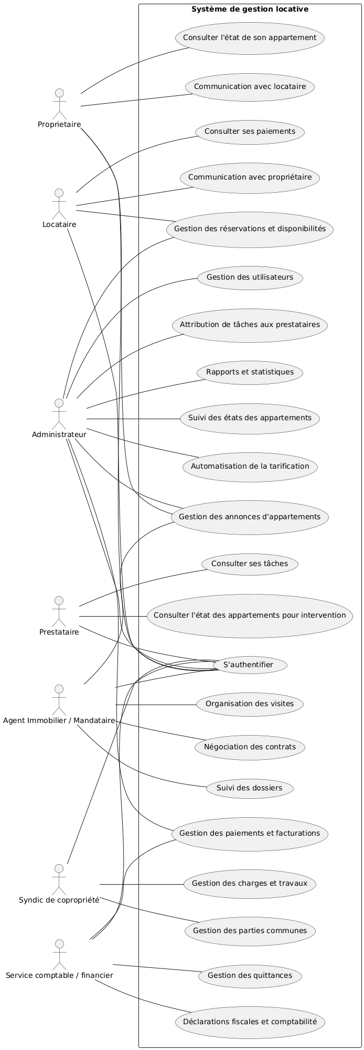



- Introduction
La phase de conception est une étape critique dans le développement de la plateforme de gestion locative, car elle permet de traduire les besoins et les spécifications définis dans le cahier des charges en une architecture logicielle cohérente et fonctionnelle. Cette étape comprend la modélisation des données, la définition des interfaces utilisateur, la description des principaux modules et composants, ainsi que la spécification des interactions entre les différents éléments du système. L'objectif est de concevoir une application robuste, évolutive et facile à maintenir, en utilisant les technologies appropriées et en respectant les contraintes et les exigences du projet. Ce chapitre présentera en détail les choix de conception, les diagrammes UML, les modèles de données, les interfaces utilisateur et l'architecture logicielle de la plateforme. En particulier, nous détaillerons comment les technologies Spring Boot, Angular et MariaDB sont utilisées pour mettre en œuvre les fonctionnalités de gestion des annonces, des réservations, des paiements, des utilisateurs, des états des appartements, de la tarification, de la communication et des tâches, tout en assurant la sécurité, la performance, la fiabilité, l'usabilité et l'interopérabilité du système.
- Modélisation dynamique
  - Diagramme de séquences
Ce diagramme illustre, pour un scénario précis (par exemple, la réservation d’un appartement ou le paiement d’un loyer), la chronologie des interactions entre les objets du système : utilisateur, contrôleur, services métiers, base de données, etc. Il met en évidence l’enchaînement des messages et des traitements nécessaires pour réaliser une action métier, ce qui aide à clarifier la logique applicative, à anticiper les points de contrôle et à optimiser la fluidité du parcours utilisateur.

Figure 2 : Diagramme de séqunces

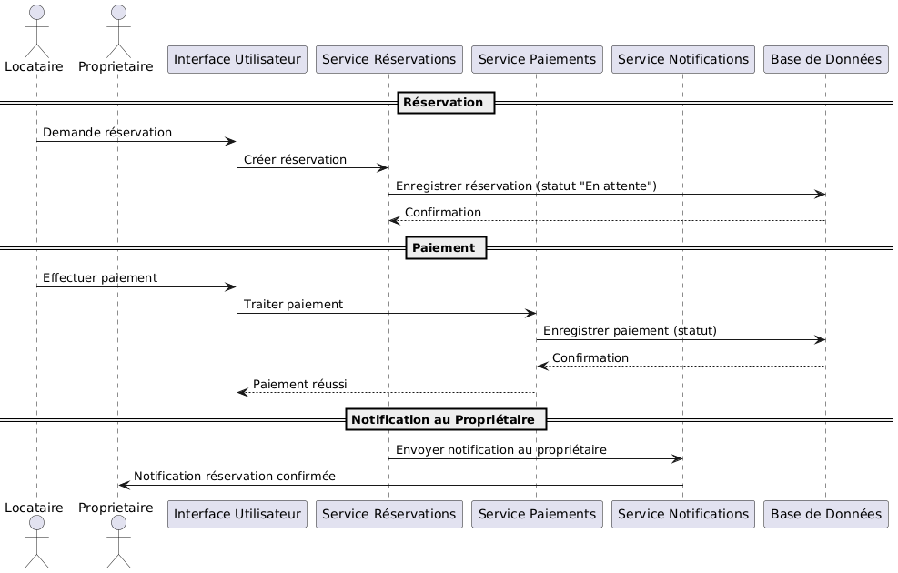

  - Diagramme d’état-transition
Ce diagramme modélise le cycle de vie d’une entité centrale du système, typiquement un appartement ou une réservation. Il montre les différents états possibles (libre, occupé, en maintenance pour un appartement ; en attente, confirmée, annulée pour une réservation) et les événements ou actions qui provoquent le passage d’un état à un autre. Cela permet de garantir la cohérence des processus métier et d’anticiper les scénarios d’exception ou de gestion des incidents.

Figure 3 : Diagramme d'état-transition

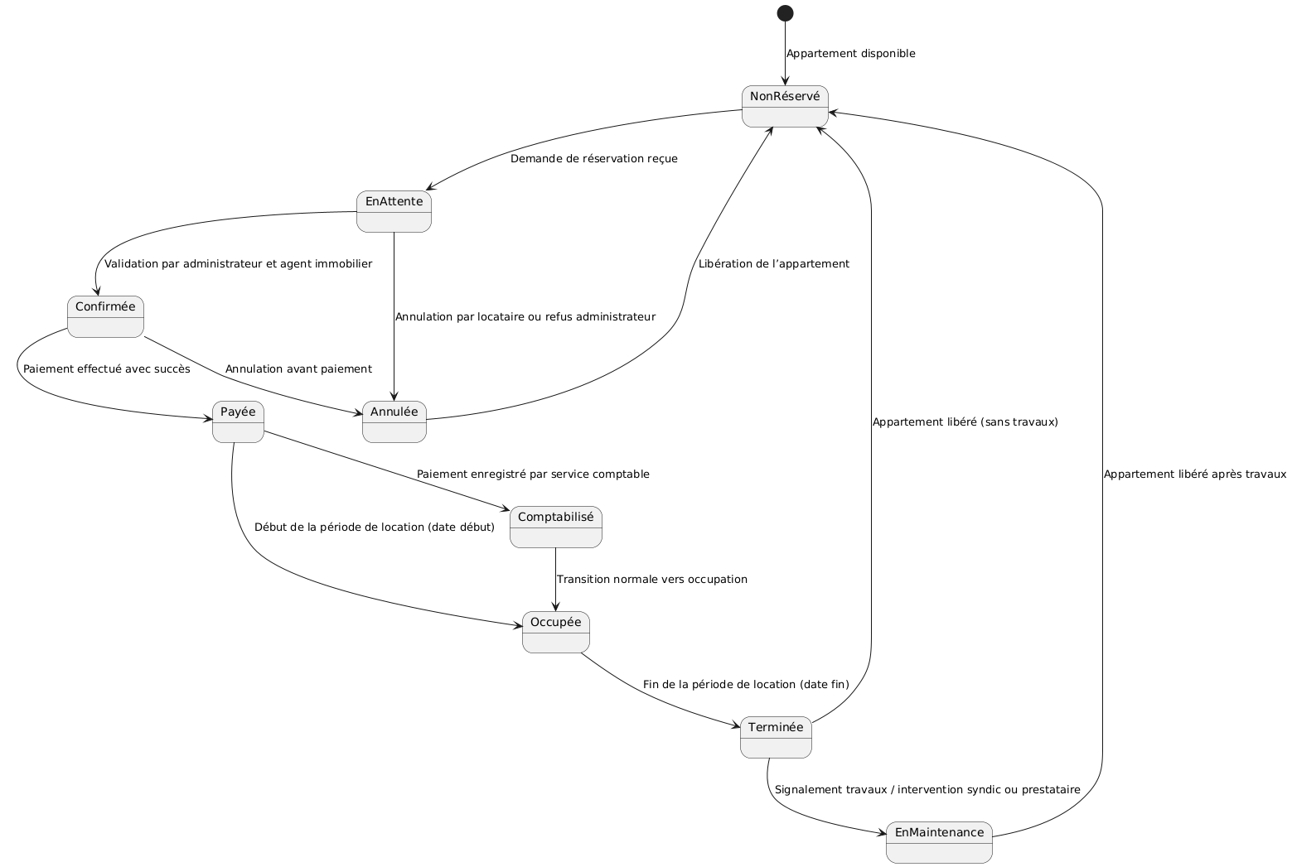

  - Diagrammes d’activité
Les diagrammes d’activité décrivent le déroulement des processus métiers complexes, tels que la gestion d’une réservation, l’attribution d’une tâche à un prestataire, ou la génération d’un rapport. Ils représentent les différentes étapes, les décisions, les branches conditionnelles et les interactions entre acteurs. Ces diagrammes facilitent la compréhension des flux de travail, la répartition des responsabilités et l’optimisation des parcours pour une meilleure expérience utilisateur et une gestion efficace.

Figure 4 : Diagramme d'activité

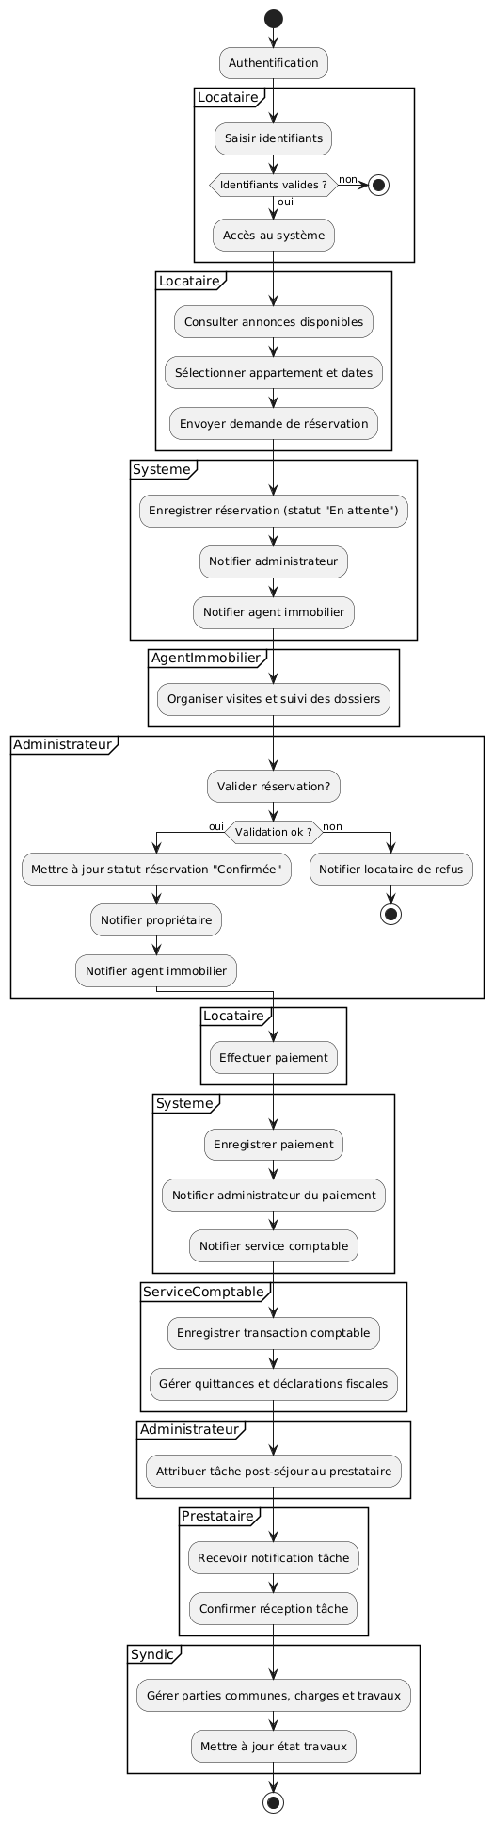

- Modélisation statique
  - Diagramme de classe
Ce diagramme expose la structure statique du système de gestion locative. Il présente les principales entités du domaine, telles que les utilisateurs (propriétaires, locataires, administrateurs, prestataires, etc.), les annonces, les réservations, les paiements, les états des appartements, les messages, les tâches, etc. Les relations entre ces classes (héritage, association, composition) permettent de visualiser comment les informations sont structurées et comment les différents modules du système interagissent pour assurer la gestion complète des locations, des paiements, des interventions et de la communication.

Figure 5 : Diagrame de classes

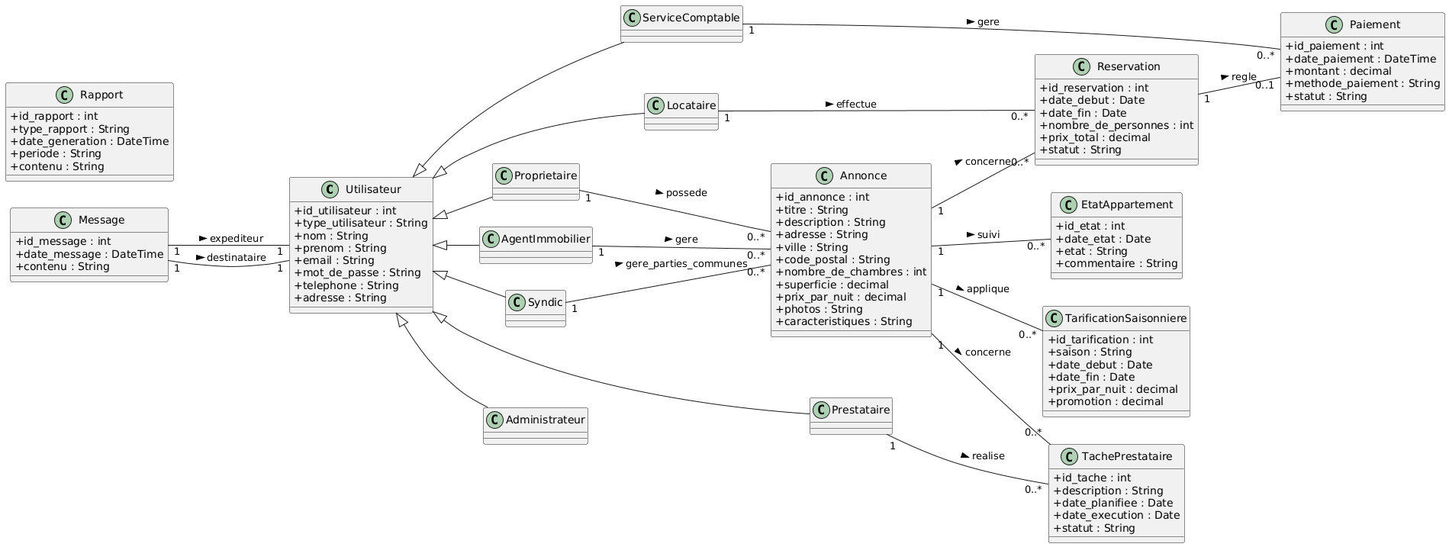

  - Modèle relationnel
Le modèle relationnel traduit la conception orientée objet en une structure de base de données relationnelle. Il détaille les tables (Annonces, Utilisateurs, Réservations, Paiements, ÉtatsAppartements, etc.), leurs attributs, les clés primaires et étrangères, ainsi que les liens entre elles. Ce modèle est essentiel pour garantir la cohérence, l’intégrité et la performance du stockage des données, tout en permettant la gestion efficace des opérations comme la réservation, la facturation, le suivi des états ou la génération de rapports.
- Annonces (id_annonce, id_propriétaire, titre, description, adresse, ville, code_postal, nombre_de_chambres, superficie, prix_par_nuit, photos, caractéristiques)
- Réservations (id_réservation, id_annonce, id_locataire, date_début, date_fin, nombre_de_personnes, prix_total, statut)
- Paiements (id_paiement, id_réservation, date_paiement, montant, méthode_paiement, statut)
- Utilisateurs (id_utilisateur, type_utilisateur, nom, prénom, email, mot_de_passe, téléphone, adresse)
- ÉtatsAppartements (id_état, id_annonce, date_état, état, commentaire)
- TarificationSaisonnière (id_tarification, id_annonce, saison, date_début, date_fin, prix_par_nuit, promotion)
- Messages (id_message, id_expéditeur, id_destinataire, date_message, contenu)
- TâchesPrestataires (id_tâche, id_annonce, id_prestataire, description, date_planifiée, date_exécution, statut)
- Rapports (id_rapport, type_rapport, date_génération, période, contenu)
- AgentsImmobiliers (id_agent, id_utilisateur, agence, téléphone_agence)
- Visites (id_visite, id_annonce, id_agent, date_visite, statut)
- Syndics (id_syndic, id_utilisateur, immeuble, contact)
- TravauxSyndic (id_travail, id_syndic, id_annonce, description, date_debut, date_fin, statut)
- ServicesComptables (id_service, id_utilisateur, nom_service, contact)
- Quittances (id_quittance, id_paiement, date_emission, montant, statut)

  - Dictionnaire de données
Tableau 1 : Dictionnaire de données
Table | Column | Data Type | Description | Constraints
Annonces | id_annonce | INT | Identifiant unique de l'annonce | PRIMARY KEY
 | id_propriétaire | INT | Identifiant du propriétaire (FK vers Utilisateurs) | FOREIGN KEY vers Utilisateurs
 | titre | VARCHAR | Titre de l'annonce
 | description | TEXT | Description détaillée de l'annonce
 | adresse | VARCHAR | Adresse de l'appartement
 | ville | VARCHAR | Ville
 | code_postal | VARCHAR | Code postal
 | nombre_de_chambres | INT | Nombre de chambres
 | superficie | DECIMAL | Superficie en m²
 | prix_par_nuit | DECIMAL | Prix par nuit
 | photos | TEXT | Chemins vers les photos (séparés par des virgules)
 | caractéristiques | TEXT | Commodités, équipements, etc.
Réservations | id_réservation | INT | Identifiant unique de la réservation | PRIMARY KEY
 | id_annonce | INT | Identifiant de l'annonce (FK vers Annonces) | FOREIGN KEY vers Annonces
 | id_locataire | INT | Identifiant du locataire (FK vers Utilisateurs) | FOREIGN KEY vers Utilisateurs
 | date_début | DATE | Date de début de la réservation
 | date_fin | DATE | Date de fin de la réservation
 | nombre_de_personnes | INT | Nombre de personnes
 | prix_total | DECIMAL | Prix total de la réservation
 | statut | VARCHAR | Statut de la réservation (ex: "En attente", "Confirmée", "Annulée")
Paiements | id_paiement | INT | Identifiant unique du paiement | PRIMARY KEY
 | id_réservation | INT | Identifiant de la réservation (FK vers Réservations) | FOREIGN KEY vers Réservations
 | date_paiement | DATETIME | Date et heure du paiement
 | montant | DECIMAL | Montant du paiement
 | méthode_paiement | VARCHAR | Méthode de paiement (ex: "Carte bancaire", "PayPal")
 | statut | VARCHAR | Statut du paiement (ex: "Réussi", "Échoué", "Remboursé")
Utilisateurs | id_utilisateur | INT | Identifiant unique de l'utilisateur | PRIMARY KEY
 | type_utilisateur | VARCHAR | Type d'utilisateur (ex: "Locataire", "Propriétaire", "Administrateur")
 | nom | VARCHAR | Nom de l'utilisateur
 | prénom | VARCHAR | Prénom de l'utilisateur
 | email | VARCHAR | Adresse e-mail (unique) | UNIQUE
 | mot_de_passe | VARCHAR | Mot de passe (hashé)
 | téléphone | VARCHAR | Numéro de téléphone
 | adresse | VARCHAR | Adresse postale
ÉtatsAppartements | id_état | INT | Identifiant unique de l'état | PRIMARY KEY
 | id_annonce | INT | Identifiant de l'annonce (FK vers Annonces) | FOREIGN KEY vers Annonces
 | date_état | DATE | Date de l'état
 | état | VARCHAR | État de l'appartement (ex: "Libre", "Occupé", "En maintenance")
 | commentaire | TEXT | Commentaire sur l'état
TarificationSaisonnière | id_tarification | INT | Identifiant unique de la tarification | PRIMARY KEY
 | id_annonce | INT | Identifiant de l'annonce (FK vers Annonces) | FOREIGN KEY vers Annonces
 | saison | VARCHAR | Saison (ex: "Été", "Hiver", "Automne", "Printemps")
 | date_début | DATE | Date de début de la saison
 | date_fin | DATE | Date de fin de la saison
 | prix_par_nuit | DECIMAL | Prix par nuit pendant la saison
 | promotion | DECIMAL | Pourcentage de réduction
Messages | id_message | INT | Identifiant unique du message | PRIMARY KEY
 | id_expéditeur | INT | Identifiant de l'expéditeur (FK vers Utilisateurs) | FOREIGN KEY vers Utilisateurs
 | id_destinataire | INT | Identifiant du destinataire (FK vers Utilisateurs) | FOREIGN KEY vers Utilisateurs
 | date_message | DATETIME | Date et heure du message
 | contenu | TEXT | Contenu du message
TâchesPrestataires | id_tâche | INT | Identifiant unique de la tâche | PRIMARY KEY
 | id_annonce | INT | Identifiant de l'annonce (FK vers Annonces) | FOREIGN KEY vers Annonces
 | id_prestataire | INT | Identifiant du prestataire (FK vers Utilisateurs) | FOREIGN KEY vers Utilisateurs
 | description | TEXT | Description de la tâche
 | date_planifiée | DATE | Date prévue pour l'exécution
 | date_exécution | DATE | Date d'exécution réelle
 | statut | VARCHAR | Statut de la tâche (ex: "Planifiée", "En cours", "Terminée")
Rapports | id_rapport | INT | Identifiant unique du rapport | PRIMARY KEY
 | type_rapport | VARCHAR | Type de rapport (ex: "Revenus", "Réservations", "Disponibilités")
 | date_génération | DATETIME | Date et heure de génération
 | période | VARCHAR | Période couverte (ex: "Mensuel", "Trimestriel", "Annuel")
 | contenu | TEXT | Données du rapport (JSON, CSV...)
AgentsImmobiliers | id_agent | INT | Identifiant unique de l'agent immobilier | PRIMARY KEY
 | id_utilisateur | INT | Identifiant de l'utilisateur (FK vers Utilisateurs) | FOREIGN KEY vers Utilisateurs
 | agence | VARCHAR | Nom de l'agence
 | téléphone_agence | VARCHAR | Numéro de téléphone de l'agence
Visites | id_visite | INT | Identifiant unique de la visite | PRIMARY KEY
 | id_annonce | INT | Identifiant de l'annonce (FK vers Annonces) | FOREIGN KEY vers Annonces
 | id_agent | INT | Identifiant de l'agent immobilier (FK vers AgentsImmobiliers) | FOREIGN KEY vers AgentsImmobiliers
 | date_visite | DATETIME | Date et heure de la visite
 | statut | VARCHAR | Statut de la visite (ex: "Planifiée", "Réalisée", "Annulée")
Syndics | id_syndic | INT | Identifiant unique du syndic | PRIMARY KEY
 | id_utilisateur | INT | Identifiant de l'utilisateur (FK vers Utilisateurs) | FOREIGN KEY vers Utilisateurs
 | immeuble | VARCHAR | Nom de l'immeuble géré
 | contact | VARCHAR | Informations de contact
TravauxSyndic | id_travail | INT | Identifiant unique des travaux | PRIMARY KEY
 | id_syndic | INT | Identifiant du syndic (FK vers Syndics) | FOREIGN KEY vers Syndics
 | id_annonce | INT | Identifiant de l'annonce (FK vers Annonces) | FOREIGN KEY vers Annonces
 | description | TEXT | Description des travaux
 | date_debut | DATE | Date de début des travaux
 | date_fin | DATE | Date de fin des travaux
 | statut | VARCHAR | Statut des travaux (ex: "Planifié", "En cours", "Terminé")
ServicesComptables | id_service | INT | Identifiant unique du service comptable | PRIMARY KEY
 | id_utilisateur | INT | Identifiant de l'utilisateur (FK vers Utilisateurs) | FOREIGN KEY vers Utilisateurs
 | nom_service | VARCHAR | Nom du service comptable
 | contact | VARCHAR | Informations de contact
Quittances | id_quittance | INT | Identifiant unique de la quittance | PRIMARY KEY
 | id_paiement | INT | Identifiant du paiement (FK vers Paiements) | FOREIGN KEY vers Paiements
 | date_emission | DATE | Date d'émission de la quittance
 | montant | DECIMAL | Montant de la quittance
 | statut | VARCHAR | Statut de la quittance (ex: "Envoyée", "Payée", "Annulée")

  - Description des Principaux Modules et Composants
Le système de gestion locative est structuré en plusieurs modules et composants, chacun ayant une responsabilité spécifique :

- Module Annonces : Ce module permet de gérer les annonces d'appartements, en offrant des fonctionnalités de création, de modification, de suppression, de recherche et d'affichage des annonces. Il permet également de gérer les disponibilités des appartements.
- Module Réservations : Ce module permet de gérer les réservations d'appartements, en offrant des fonctionnalités de réservation en ligne, de vérification des disponibilités, d'annulation et de modification des réservations.
- Module Utilisateurs : Ce module permet de gérer les comptes des utilisateurs (locataires, propriétaires, administrateurs, prestataires, agents immobiliers, syndics, services comptables), en offrant des fonctionnalités de création, de modification, de suppression et d'authentification des comptes.
- Module Paiements : Ce module permet de gérer les paiements des loyers et des charges, en offrant des fonctionnalités de paiement en ligne, de suivi des transactions et de génération de quittances. Il gère également les dépôts de garantie et les remboursements.
- Module ÉtatsAppartements : Ce module permet de suivre l'état des appartements (libre, occupé, en maintenance), en offrant des fonctionnalités de mise à jour automatique ou manuelle de l'état des appartements et de consultation de l'historique des états.
- Module TarificationSaisonnière : Ce module permet de gérer la tarification des appartements en fonction de la saison, des promotions et des événements, en offrant des fonctionnalités de définition des règles de tarification et de mise à jour automatique des prix.
- Module Messages : Ce module permet aux locataires et aux propriétaires de communiquer entre eux via une messagerie interne, en offrant des fonctionnalités d'envoi et de réception de messages.
- Module TâchesPrestataires : Ce module permet de gérer les tâches à effectuer par les prestataires (nettoyage, maintenance), en offrant des fonctionnalités de planification, de suivi et de gestion des tâches.
- Module Rapports : Ce module permet de générer des rapports sur les revenus, les réservations, le taux d'occupation, etc., en offrant des fonctionnalités de définition des critères de rapport et de génération automatique des rapports.

- Architecture logicielle

L'architecture de la plateforme de gestion locative est basée sur une approche à trois niveaux, permettant une séparation claire des préoccupations et une organisation modulaire de l'application :

- Présentation (Front-end) : Le front-end, développé avec Angular et Tailwind CSS, est responsable de l'interface utilisateur et de l'interaction avec l'utilisateur. Il permet d'afficher les données, de recueillir les saisies de l'utilisateur et de communiquer avec le back-end via des API REST.
- Logique métier (Back-end) : Le back-end, développé en Java avec le framework Spring Boot, implémente la logique métier de l'application. Il gère les requêtes HTTP, effectue les traitements nécessaires, interagit avec la base de données et renvoie une réponse au front-end.
- Données (Base de données) : La base de données MariaDB stocke les données de l'application (utilisateurs, annonces, réservations, paiements, etc.). L'ORM Spring Data JPA facilite l'interaction avec la base de données en permettant de manipuler les données sous forme d'objets Java.

En plus de cette architecture à trois niveaux, l'application comprend les composants suivants :

- API REST (Spring Web) : Les API REST permettent au front-end de communiquer avec le back-end de manière standardisée, en utilisant le protocole HTTP.
- Sécurité (Spring Security) : Le système de sécurité Spring Security est utilisé pour gérer l'authentification, l'autorisation et la protection des données.
- Tests (JUnit, Mockito, Selenium) : Les tests unitaires, d'intégration et fonctionnels permettent de garantir la qualité et la fiabilité de l'application.
- CI/CD (intégration et déploiement continus) : Le processus de CI/CD permet d'automatiser la construction, les tests et le déploiement de l'application, assurant ainsi une mise en production rapide et fiable.

Cette architecture permet de construire une application robuste, évolutive et facile à maintenir, en séparant les responsabilités et en utilisant des technologies éprouvées.

- Conclusion
Ce chapitre a présenté la conception de l'application de gestion locative, en détaillant les modèles de données, les cas d'utilisation et l'architecture logicielle. Les choix de conception ont été guidés par les besoins et les exigences du projet, ainsi que par les bonnes pratiques de développement logiciel. L'utilisation de technologies modernes et éprouvées telles que Spring Boot, Angular et MariaDB garantit la robustesse, la scalabilité et la maintenabilité de la plateforme. Les diagrammes UML présentés dans ce chapitre offrent une vue d'ensemble claire et précise de la structure et du fonctionnement du système, facilitant ainsi la communication entre les développeurs et les autres parties prenantes du projet.

Conclusion générale

Le projet de développement de cette plateforme de gestion locative a permis de concrétiser une solution innovante et complète pour répondre aux besoins des propriétaires, des locataires, des administrateurs, des prestataires, des agents immobiliers, des syndics et des services comptables. En automatisant les processus clés de la gestion locative, en centralisant l'information et en améliorant la communication, la plateforme offre des avantages significatifs en termes d'efficacité, de transparence et de satisfaction des utilisateurs.

Les choix technologiques, notamment l'utilisation des technologies Spring Boot, Angular et MariaDB, ont permis de construire une architecture robuste, évolutive et facile à maintenir, conformément aux spécifications du cahier des charges. Les diagrammes UML et le modèle de données présentés dans ce rapport illustrent la complexité maîtrisée du système et sa capacité à gérer les différentes entités et relations du domaine locatif.

Bien que le projet ait atteint ses objectifs principaux, des perspectives d'amélioration future peuvent être envisagées, telles que l'intégration avec des outils tiers (plateformes de réservation, API de paiement), le développement de fonctionnalités supplémentaires (gestion des assurances, gestion des diagnostics immobiliers) et l'optimisation de l'interface utilisateur pour une expérience encore plus intuitive et conviviale.

En conclusion, cette plateforme représente un outil précieux pour simplifier et optimiser la gestion locative, en offrant une solution adaptée aux besoins spécifiques des différents acteurs du secteur immobilier.

